Научно-исследовательский центр «Аксиома»

РИНЦ
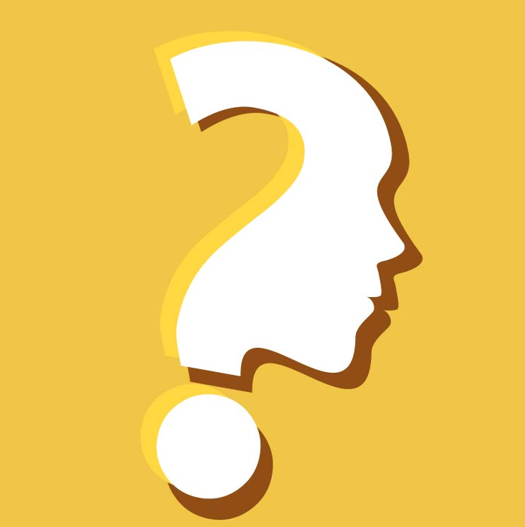

Международная научно-практическая конференция

«НаучнЫЕ дискуссиИ о ценностях современного общества»
(шифр НД-9)

Липецк
2015
Уважаемые коллеги!

Приглашаем Вас принять участие в международной научно-практической конференции «Научные дискуссии о ценностях современного общества»

Цель конференции - публикация результатов научных исследований ведущих ученых, аспирантов, студентов ВУЗов и ССУЗов; поиск решений актуальных проблем развития современной науки; установление контактов между учеными разных стран, обмен научными результатами и исследовательским опытом.

Принять участие в конференции могут ученые, преподаватели, аспиранты, докторанты, студенты ВУЗов и ССУЗов, ведущие научные исследования.
Форма проведения Конференции - дистанционная
Рабочий язык Конференции - русский.
Материалы для участия в конференции принимаются до 28 августа 2015 года!
Выход материалов конференции в печать - 3 недели от даты окончания приема заявок.

Материалы конференции будут опубликованы в форме сборника научных статей. Сборнику будет присвоен код ISSN, УДК и ББК (с регистрацией в Российской книжной палате и рассылкой в ведущие библиотеки России). Выходные данные статей будут доступны на электронном оригинал-макете сборника в сети Интернет на сайте Конференции http://aksioma-conf.ru через 3 недели от даты окончания приема заявок. По запросу автора возможно оформление именного сертификата участника (200руб.).
Принятые к публикации статьи размещаются на сайте www.elibrary.ru и регистрируются в системе Российского индекса научного цитирования (РИНЦ).

ТЕМАТИКА КОНФЕРЕНЦИИ:

СЕКЦИЯ 1. Онтология и теория познания.
СЕКЦИЯ 2. Гуманитарная картина мира в системе современного знания.
СЕКЦИЯ 3. Этика, эстетика, логика.
СЕКЦИЯ 4. Религиоведение, философская антропология, философия культуры.
СЕКЦИЯ 5. Философия науки и техники.
СЕКЦИЯ 6. Литературоведение, искусствоведение.
СЕКЦИЯ 7. Современные проблемы художественной и музыкальной культуры.
СЕКЦИЯ 8. Языкознание.
СЕКЦИЯ 9. Журналистика.
СЕКЦИЯ 10. История в контексте гуманитарных наук.
СЕКЦИЯ 11. Теория политики, история и методология политической науки.
СЕКЦИЯ 12. Политические институты, этнополитическая конфликтология, национальные и политические процессы и технологии современности.
СЕКЦИЯ 13. Гражданское общество России
СЕКЦИЯ 14. Проблемы международных отношений и глобального развития.
СЕКЦИЯ 15. Теория и история культуры.
СЕКЦИЯ 16. Этносы и культуры: история и современность.
СЕКЦИЯ 17. Национальная политика и традиционная народная культура.
СЕКЦИЯ 18. Экономическая социология и демография.
СЕКЦИЯ 19. Эколого-экономические проблемы современного общества.
СЕКЦИЯ 20. Социальная структура, социальные институты и процессы.
СЕКЦИЯ 21. Интеллектуально-духовные идеалы современного общества.
СЕКЦИЯ 22. Ценностные ориентации современной молодежи.
СЕКЦИЯ 23. Здоровый образ жизни как биологическая и социальная проблема
СЕКЦИЯ 24. Глобальный кризис и социальная сплоченность российского общества.
СЕКЦИЯ 25. Традиции и современная ситуация в области образования и культуры: национальный аспект.
СЕКЦИЯ 26. Современные проблемы науки и образования.
СЕКЦИЯ 27. Россия: особенности цивилизации.
СЕКЦИЯ 28. Перспективы России в глобальном мире.

ПРАВИЛА ОФОРМЛЕНИЯ СТАТЕЙ

1. Рекомендуемый объем материалов
от 3 до 12 машинописных страниц

2. Материалы предоставляются в следующем виде:
- в редакторе Microsoft Office Word;
- шрифт «Times New Roman»;
- основной текст - кегль 14 (в рисунках и таблицах - не менее 12);
- цвет - черный;
- интервал 1,5;
- поля: по 2 см;
- абзацный отступ - 1,25 см.

3. Порядок расположения (структура) текста:
1) Название доклада;
2) ФИО автора;
3) Ученая степень и ученое звание (при наличии), должность и место работы (направляющая организация);
4) Страна и город (при необходимости – регион) проживания;
5) Аннотация (8-10 строк);
6) Ключевые слова;
7) Основной текст доклада;
8) Список литературы (обязательно);
9) Заявка на участие (сведения об авторах)

Разделы 1-6 должны быть продублированы переводом на английский язык.

4. Название и номера рисунков указываются под рисунками (шрифт 12), названия и номера таблиц – над таблицами.

5. Оформление ссылок:
- ссылки (на литературу) печатаются внутри статьи в квадратных скобках после цитаты, (сначала указывается номер источника, а затем, после запятой - номер страницы; см. пример: [3, С.121].

6. Данные об авторах необходимо представить в форме таблицы, сокращения не допускаются.

ДАННЫЕ ОБ АВТОРАХ

Ф.И.О. автора
e-mail
Телефон для связи
Шифр конференции | НД-9
Номер секции
Тема доклада
Количество страниц в докладе автора
Требуемое количество экземпляров сборника
Предоставить сертификат участника конференции | Да/нет
Адрес, на который высылать сборник (с указанием индекса и Ф.И.О. получателя)

ПРИМЕР ОФОРМЛЕНИЯ СТАТЬИ

Информационно-знаковая система русского народного костюма в контексте истории и культуры

Павлова О.С.,
старший преподаватель,
НОЧУ ВПО «Липецкий Институт Управления»,
Липецк, Россия
pavlova.olga.84@mail.ru

The informational symbolic system of Russian folk costume in history and culture context

Pavlova O.S.,
senior lecturer of Lipetsk Institute of Management,
Lipetsk, Russia

Аннотация. Автор рассматривает знаковые функции русского народного костюма как способ этнокультурной и социальной идентификации.
Abstract. The author examines the symbolic features of Russian folk costumes as a way of ethno-cultural and social identity.
Ключевые слова: семиотика русского народного костюма, семиозис, знаковая система, социо-культурный код
Keywords: semiotics of Russian folk costume, semiosis, sign system, socio-cultural code

Основополагающей функциональной основой русского народного костюма являются его знаковые функции. Уже на самых ранних стадиях развития человеческого общества одежда была не только «укрытием» для людей, но и символизировала определенные жизненные процессы, была ритуальным объектом. П.Г. Богатырев в 1937 году в своих исследованиях на примере национального костюма Моравской Словакии убедительно показал, что любая вещь, любой элемент национального костюма, обладает целым набором знаковых функций, которые можно подразделить на символические и практические [2, С.308].
Таким образом, декоративное оформление народного костюма – это информационно-знаковая система, сочетающая в себе различные материалы и фактуры, цветовые комбинации, орнаменты, приемы вышивки, которые в целом создают удивительный художественный образ.

Список литературы
- Байбурин А.К. Ритуал в традиционной культуре. - СПб., 1993. - С.144-164.
- Богатырев П.Г. Вопросы теории народного искусства. - М., 1971. - С.308.
- Калашникова Н.М. Народный костюм. - М.: Сварог и К., 2002. - С.91.
- Калашникова Н.М. Имидж и семиотика народного костюма // Имиджелогия-2005: Феноменология, теория, практика: Материалы Третьего Международного симпозиума по имиджелогии / Под ред. Е.А.Петровой. – М.: РИЦ АИМ, 2005. – С.325-327

Материалы к публикации и данные об авторе (или авторах) представляются в едином документе формата .doc или .docx. В документе сначала предоставляется статья, в конце - таблица «Сведения об авторах». При расчете суммы организационного взноса, страница с таблицей «Сведения об авторах» в расчет не берется.
В качестве имени файла указывается шифр конференции, номер секции и фамилия первого автора, например, НД-9, С-8, Павлова.
Файл следует отправить по электронному адресу:

aksioma-ref@yandex.ru

После получения материалов, в течение трех дней в адрес автора будет отправлено письмо «Материалы приняты к публикации» и реквизиты для перечисления денежных переводов. Авторам, не получившим подтверждения от оргкомитета, следует продублировать заявку. После подтверждения оплаты, материалы будут опубликованы в сборнике.

ВНИМАНИЕ!
ПРИ ОБЪЕМЕ ПУБЛИКАЦИИ ОТ 6 СТРАНИЦ - СБОРНИК АВТОР ПОЛУЧАЕТ В ПОДАРОК,
ПРИ ОБЪЕМЕ ПУБЛИКАЦИИ ОТ 8 СТРАНИЦ - ОПЛАЧИВАЕТСЯ ТОЛЬКО КОЛИЧЕСТВО СТРАНИЦ (СБОРНИК, СЕРТИФИКАТ УЧАСТНИКА И ДОСТАВКУ ПО РОССИИ И СНГ - БЕСПЛАТНО)!

Для компенсации организационных, издательских, полиграфических издержек и расходов по пересылке сборника материалов конференции авторам необходимо оплатить организационный взнос, который включает:
1) Оплату за страницы публикации (180 руб. за 1 полную или неполную страницу (~ 1800 знаков).
2) Оплату за экземпляры сборника (200 руб. за 1 экз.).
3) Оплату за доставку сборников. Стоимость отправки одной бандероли (не более двух сборников): по России - 90 руб., в страны СНГ - 200 руб., в другие страны - 500 руб.

РАСЧЕТ СУММЫ ОРГВЗНОСА МОЖНО ПРОИЗВЕСТИ ПО ИНСТРУКЦИИ:

Например, объем Вашей статьи 3 страницы, Вам нужно 2 сборника и 1 сертификат, итого:
3*180 (оплата за 3 страницы) + 2*200 (оплата за 2 сборника) + 200 (оплата за сертификат) + 90 (стоимость отправки одной бандероли, не более двух сборников) = 1230 руб.
При публикации одним автором (или коллективом авторов) нескольких статей в данном сборнике необходимо отправить отдельные комплекты материалов на каждую статью.

Более подробную информацию о конференции можно получить на сайте:

http://aksioma-conf.ru

или по электронной почте:
aksioma-ref@yandex.ru

